Zajęcia logopedyczne- dzieci młodsze. Gr. I, II
23.03.2020 r.

1.Ćwiczenia języka
- Kotek- oblizujemy szeroko otwarte usta
- Liczydło- mając szeroko otwartą buzię , dotykamy czubkiem języka każdego ząbka u góry
- Pa pa - mając usta lekko rozchylone , machamy mocno wyciągniętym językiem raz do nosa, raz do brody
- Dżokej konik- kląskamy z szeroko otwartymi ustami

2.Ćwiczenia warg
- Całuski- cmokamy
- Konik- parskamy ( wprawiamy wargi w drganie)
- Wyścigówka- naśladujemy jazdę samochodem ( wprawiamy wargi w drganie)
- Robimy śmieszne minki

3. Ćwiczenia oddechowe
- Nabieramy powietrza i przytrzymujemy je chwilę w buzi, jakbyśmy mieli w niej balonik
- Nabieramy powietrze nosem wydychamy buźką
- Dmuchamy na bańki mydlane

4. Zabawy z głoską O
„Zabawa Palec na nosek” ( czyta osoba dorosła, ilustruje ruchem, a dzieci naśladują)
Palec na nosek, palec na ucho
Poklep się lekko ręką po brzuchu
Popatrz za siebie w lewo i w prawo
Podskocz trzy razy , ale tak żwawo
Usiądź na chwilę , weź głęboki wdech
I niech cię ogarnie radosny śmiech.
4. Pokoloruj obrazek i nazwij znajdujące się na nim rzeczy.
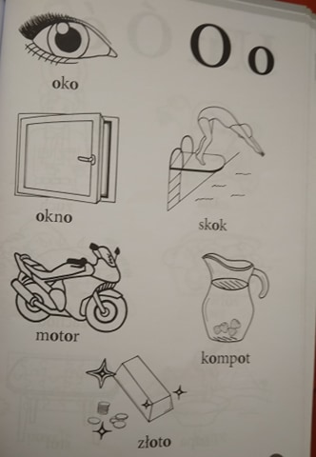

Źródło: :
„ Głoska , sylaba, słowo”- A. Kiepiela – Koperek.

